Ngày soạn : 5/ 12/ 2024

Tiết: 33

BÀI 12: HOẠT ĐỘNG ĐỐI NGOẠI CỦA VIỆT NAM TRONG ĐẤU TRANH GIÀNH ĐỘC LẬP DÂN TỘC (ĐẦU THẾ KỈ XX ĐẾN CÁCH MẠNG THÁNG TÁM NĂM 1945) (TIẾT 1)

I. MỤC ĐÍCH, YÊU CẦU
Sau bài học này, giúp HS:

1. Về kiến thức

Nêu được những hoạt động đối ngoại chủ yếu của các cá nhân, các tổ chức cách mạng (từ đầu thế kỉ XX đến Cách mạng tháng Tám năm 1945).

2. Về năng lực
* Năng lực chung:
+ Năng lực tự chủ và tự học: khả năng thực hiện nhiệm vụ một cách độc lập; tự lực làm những nhiệm vụ học tập được giao trên lớp và ở nhà.
+ Năng lực giao tiếp và hợp tác: hợp tác và giao tiếp với các bạn trong các nhiệm vụ học tập.
*Năng lực riêng:

+ Năng lực tìm hiểu lịch sử thông qua việc biết cách sưu tầm và khai thác tư liệu để tìm hiểu về những hoạt động đối ngoại chủ yếu của các cá nhân, các tổ chức cách mạng (từ đầu thế kỉ XX đến Cách mạng tháng Tám năm 1945).

+ Năng lực nhận thức và tư duy lịch sử thông qua việc nêu được những hoạt động đối ngoại chủ yếu của các cá nhân, các tổ chức cách mạng (từ đầu thế kỉ XX đến Cách mạng tháng Tám năm 1945).

3. Về phẩm chất
- Trung thực học tập, cầu thị, cầu tiến bộ, có mong muốn học tập, khám phá lịch sử.
Yêu nước và lòng tự hào về các bậc tiền bối đã có những đóng góp cho phong trào giải phóng dân tộc.
II. THIẾT BỊ DẠY HỌC VÀ HỌC LIỆU
1. Giáo viên.
- KHBD soạn theo định hướng phát triển năng lực, phiếu học tập dành cho HS.
- Các kênh hình (phóng to).
- Máy tính, máy chiếu (nếu có).
2. Học sinh
- SGK
- Tranh ảnh, tư liệu sưu tầm liên quan đến bài học (nếu có) và dụng cụ học tập
III. TIẾN TRÌNH DẠY HỌC
HOẠT ĐỘNG 1. KHỞI ĐỘNG
a) Mục tiêu: Giúp HS
Khơi dậy hứng thú học tập cho HS, tạo không khí vui vẻ khám phá bài mới và chuyển giao nhiệm vụ học tập.
b) Nội dung:
GV: Giao nhiệm vụ cho HS
HS quan sát hình ảnh, hoạt động cá nhân để trả lời câu hỏi của GV
c) Sản phẩm: HS hoàn thành tìm hiểu kiến thức
d) Tổ chức thực hiện:
B1: Chuyển giao nhiệm vụ (GV)
GV mời HS tham gia trò chơi: Ô chữ

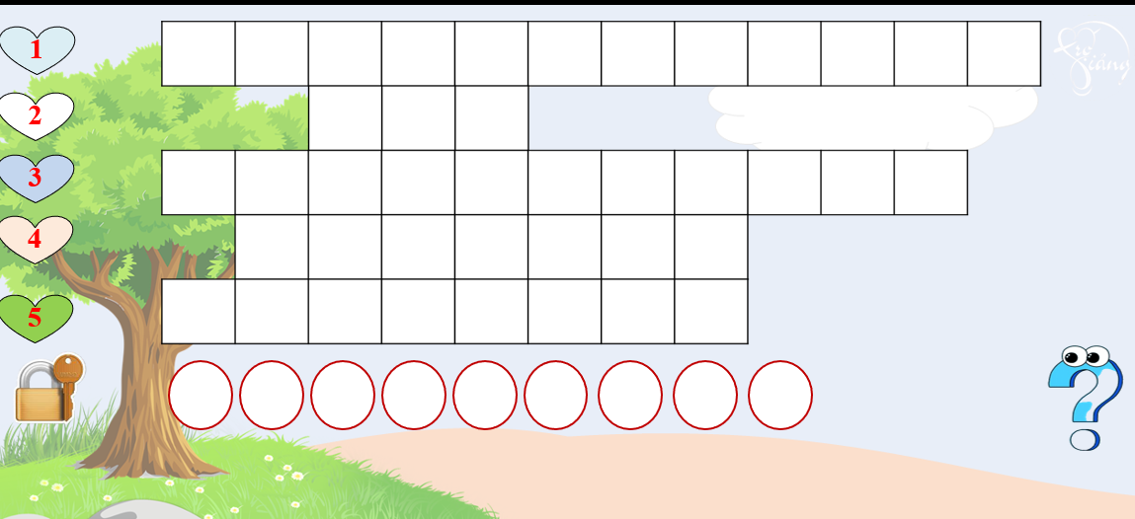
Ô số 1 (12 chữ cái): Người đã đi từ chủ nghĩa yêu nước đến với chủ nghĩa Mác – Lê-nin, trở thành người cộng sản Việt Nam đầu tiên.
Ô số 2 (3 chữ cái): Nhóm đặc nhiệm tình báo của Mỹ làm nhiệm vụ phối hợp tổ chức huấn luyện quân sự, cung cấp hậu cần, y tế cho Việt Minh, thu thập thông tin tình báo và chống quân phiệt Nhật.
Ô số 3 (11 chữ cái): Người đã chủ trương đưa học sinh sang Nhật Bản du học, tìm sự giúp đỡ của Nhật Bản cho phong trào Đông Du.
Ô số 4 (7 chữ cái): Tờ báo của Đảng Cộng sản Pháp được Nguyễn Ái Quốc tham gia viết bài và qua tờ báo này Nguyễn Ái Quốc đã tìm đọc Sơ thảo lần thứ nhất những luận cương về vấn đề dân tộc và vấn đề thuộc địa của Lê-nin.
Ô số 5 (8 chữ cái): Điền từ còn thiếu vào chỗ trống sau:
"Một dân tộc đã gan góc chống ách nô lệ của Pháp hơn tám mươi năm nay, một dân tộc đã cương quyết đứng về phe….. phải được độc lập". chống phát xít mấy năm nay, dân tộc đó
Bước 2: HS thực hiện nhiệm vụ học tập.
- HS trả lời câu hỏi.
- GV hướng dẫn, theo dõi, hỗ trợ HS nếu cần thiết
Bước 3: Báo cáo kết quả hoạt động
- GV mời đại diện HS trả lời câu hỏi.
- GV mời HS khác nhận xét, bổ sung.
Sản phẩm dự kiến
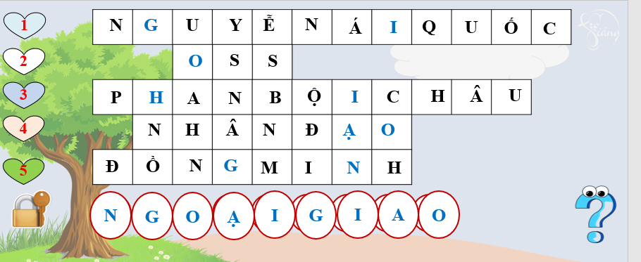
B4: Kết luận, nhận định (GV)
- Nhận xét câu trả lời của HS, chốt kiến thức, chuyển dẫn vào hoạt động hình thành kiến thức mới.
- Viết tên bài, nêu mục tiêu chung của bài và dẫn vào HĐ tiếp theo.
Hình trên là một số du học sinh tham gia phong trào Đông du – một phong trào yêu nước tiêu biểu vào đầu thế kỉ XX với mục đích đưa thanh niên Việt Nam sang Nhật Bản học tập, chuẩn bị lực lượng, chờ thời cơ giành lại độc lập cho nước nhà. Đây là một trong những hoạt động đối ngoại tiêu biểu của các nhân sĩ yêu nước từ đầu thế kỉ XX đến Cách mạng tháng Tám năm 1945. Những hoạt động đối ngoại của Việt Nam giai đoạn này đã diễn ra như thế nào? Hãy chia sẻ hiểu biết của em thông qua bài học hôm nay.

HOẠT ĐỘNG 2. HÌNH THÀNH KIẾN THỨC MỚI

1. Hoạt động đối ngoại của Phan Bội Châu và Phan Châu Trinh

a. Mục tiêu- Nêu được những hoạt động đối ngoại chủ yếu của các cá nhân, các tổ chức cách mạng (từ đầu thế kỉ XX đến Cách mạng tháng Tám năm 1945).

b. Nội dung: HS quan sát máy chiếu, sử dụng SGK để tìm hiểu nội dung kiến thức theo yêu cầu của GV.
c. Sản phẩm: HS hoàn thành tìm hiểu kiến thức
d. Tổ chức thực hiện
Hoạt động dạy – học | Sản phẩm dự kiến
B1: Chuyển giao nhiệm vụ (GV)  GV chia lớp thành các nhóm hoàn thành bảng sau  ? Trình bày sự hiểu biết của mình về Phan Bội Châu  ? Trình bày sự hiểu biết của mình về Phan Châu Trinh  Mục Hoạt động chính Mục đích  Phan Bội Châu và Duy Tân hội  Phan Châu Trinh  B2: Thực hiện nhiệm vụ  GV hướng dẫn HS trả lời  HS: Quan sát ngữ liệu trong SGK để trả lời câu hỏi.  - GV hướng dẫn HS đọc thông tin trong SGK.  GV cung cấp thông tin hình ảnh  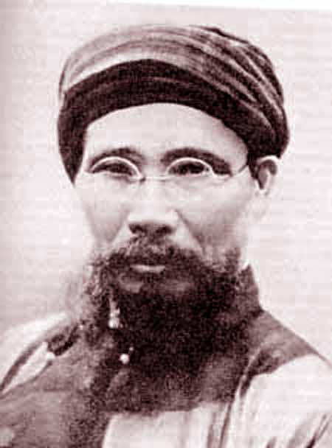  Phan Bội châu sinh ngày 26-12-1867 tại thôn Sa Nam, xã Đông Liệt, huyện Nam Đàn , tỉnh Nghệ An, tháng 5-1905, ông thành lập Hội Duy tân, một tổ chức cách mạng ở Quảng Nam, tháng 1- 1905 sang Nhật mở đầu phong trào Đông Du. Mặc dù hoạt động ở nước ngoài nhưng Ông vẫn liên hệ với phong trào trong nước đấu tranh chống Pháp. Năm 1925 ông bị bắt tại Thượng Hải rồi bị giam ở nhà tù Hoả Lò (Hà Nội) Pháp định bí mật thủ tiêu ông nhưng không thành. Ngày 24-12-1925 Pháp Buộc phải tuyên bố tha bỗng Phan Bội Châu , thực chất là giam lỏng ông tại Huế.  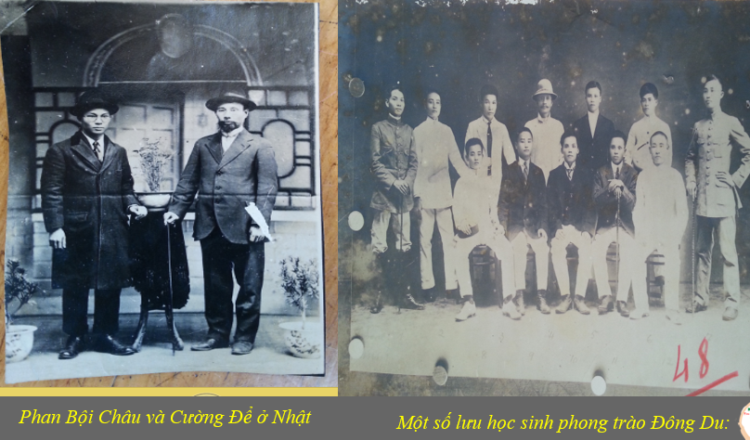  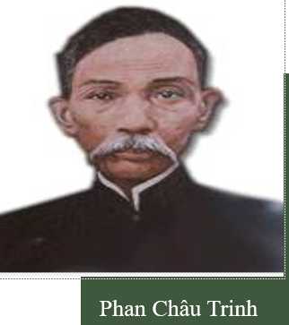  Phan Châu Trinh sinh năm (1872-1926)quê ở Tiên Phước, Tam Kỳ, Quảng Nam.Năm 1900 thi đổ cử nhân, ông hô hào mở trưòng học, phát triển công thương nghiệp, cải cách phong tục lạc hậu, cắt tóc ngắn, mặc áo ngắn, đã kích quan lại xấu …những hoạt động của ông đã góp phần chuẩn bị về tư tưởng cho phong trào quần chúng đấu tranh chống thuế quyết liệt ở Trung Kỳ.  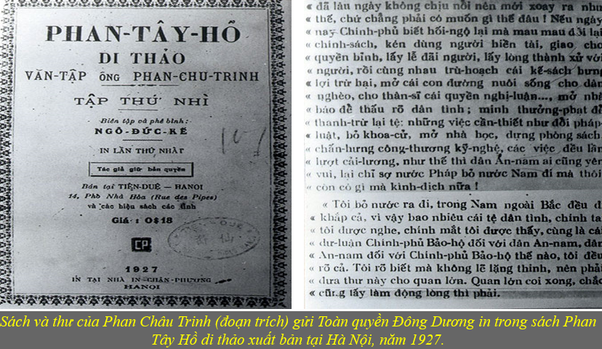  ĐẬP ĐÁ Ở CÔN LÔN  (Phan Châu Trinh)  Làm trai đứng giữa đất Côn Lôn,  Lừng lẫy làm cho lở núi non.  Xách búa đánh tan năm bảy đống,  Ra tay đập bể mấy trăm hòn.  Tháng ngày bao quản thân sành sỏi,  Mưa nắng càng bền dạ sắt son.  Những kẻ vá trời khi lỡ bước,  Gian nan chi kể sự con con.  B3: Báo cáo kết quả hoạt động.  GV yêu cầu HS trả lời.  HS trả lời câu hỏi của GV.  Dự kiến sản phẩm  Mục Hoạt động chính Mục đích  Phan Bội Châu và Duy Tân hội - Hoạt động đối ngoại của Phan Bội Châu chủ yếu diễn ra ở Nhật Bản, Trung Quốc với mục đích tìm kiếm sự giúp đỡ từ bên ngoài để chống thực dân Pháp, giành độc lập dân tộc.. - Đầu năm 1905, Phan Bội Châu sang Nhật Bản nhờ giúp đỡ cho công cuộc cứu nước. Năm 1908, Phan Bội Châu tham gia thành lập các tổ chức có mục tiêu đoàn kết quốc tế để hợp sức chống đế quốc. - Năm 1911, Phan Bội Châu quyết định về hoạt động ở Trung Quốc và đầu năm 1912, Phan Bội Châu tham gia thành lập một số tổ chức, nhằm đánh đuổi thực dân Pháp, giành độc lập. Tranh thủ, tìm kiếm sự giúp đỡ cho phong trào đấu tranh chống Pháp của nước ta  Phan Châu Trinh - Hoạt động đối ngoại của Phan Chu Trinh diễn ra chủ yếu ở Pháp (ông sang Pháp từ năm 1911) với mục đích vận động cải cách cho Việt Nam. - Tiếp xúc với một số nhóm Việt kiều, tổ chức, đảng phái tiến bộ. Nhiều lần gửi kiến nghị đến Hội Nhân quyền Pháp, đến các thành viên của Chính phủ Pháp..., phê phán chính quyền thực dân, thức tỉnh dư luận Pháp về tình hình Việt Nam. - Ông đã đóng vai trò quan trọng trong việc thành lập và hoạt động của một số tổ chức yêu nước Việt Nam tại Pháp, tham gia nhóm soạn thảo Bản yêu sách của nhân dân An Nam gửi tới Hội nghị Véc-xai. Tranh thủ, tìm kiếm sự giúp đỡ cho phong trào đấu tranh chống Pháp của nước ta  B4: Kết luận, nhận định (GV)  GV bổ sung phần phân tích nhận xét, đánh giá, kết quả thực hiện nhiệm vụ học tập của học sinh. Chính xác hóa các kiến thức đã hình thành cho học sinh. | 1. Hoạt động đối ngoại của Phan Bội Châu và Phan Châu Trinh  - Hoạt động đối ngoại của Phan Bội Châu chủ yếu diễn ra ở Nhật Bản, Trung Quốc với mục đích tìm kiếm sự giúp đỡ từ bên ngoài để chống thực dân Pháp, giành độc lập dân tộc.  - Hoạt động đối ngoại của Phan Chu Trinh diễn ra chủ yếu ở Pháp (ông sang Pháp từ năm 1911) với mục đích vận động cải cách cho Việt Nam.

HOẠT ĐỘNG 3. LUYỆN TẬP
a) Mục tiêu: Vận dụng kiến thức của bài học vào việc làm bài tập cụ thể.
b) Nội dung: HS suy nghĩ cá nhân trả lời câu hỏi của GV
c) Sản phẩm: Câu trả lời đúng của HS
d) Tổ chức thực hiện
B1: Chuyển giao nhiệm vụ:
GV mời HS tham gia trò chơi: Đua thuyền
GV chia lớp thành 2 đội chơi, đội nào trả lời nhanh và đúng nhất sẽ được điểm cộng
Câu 1: Hội Duy tân do Phan Bội Châu đứng đầu được thành lập năm nào?
A. Năm 1903 B. Năm 1904 C. Năm 1905 D. Năm 1906
Câu 2: Phan Châu Trinh sang Pháp vào năm nào?
A. 1910 B. 1911 C. 1912 D. 1914
Câu 3: Tại Trung Quốc vào năm 1912, Phan Bội Châu đã thành lập tổ chức nào sau đây?
A. Hội Duy tân. B. Việt Nam Quang phục hội
C. Phục Việt. D. Đông Kinh Nghĩa Thục.
Câu 4: Phong trào Đông Du đưa thanh niên Việt Nam sang nước nào học tập?
A. Lào B. Anh C. Nhật D. Hàn Quốc
Câu 5: Tại Pháp Phan Châu Trinh đã thành lập tổ chức nào sau đây?
A. Nhóm những người Việt Nam yêu nước tại Pháp B. Phong trào Đông Du
C. Việt Nam Quốc Dân Đảng D. Việt Nam Quang phục hội
B2: Thực hiện nhiệm vụ
- HS xác định yêu cầu của GV
- GV hướng dẫn cho HS trả lời câu hỏi
B3: Báo cáo kết quả hoạt động
- GV yêu cầu HS trả lời câu hỏi.
- HS trình bày, theo dõi, nhận xét, đánh giá và bổ sung cho bài của bạn (nếu cần)
Dự kiến sản phẩm
CH | 1 | 2 | 3 | 4 | 5
DA | B | B | B | C | A

B4: Kết luận, nhận định: GV nhận xét bài làm của HS.
HOẠT ĐỘNG 4. VẬN DỤNG
a) Mục tiêu: Củng cố và mở rộng kiến thức nội dung của bài học cho HS
b) Nội dung: GV giao nhiệm vụ, HS thực hiện nhiệm vụ.
c) Sản phẩm: Bài làm của HS.
d) Tổ chức thực hiện
B1: Chuyển giao nhiệm vụ: (GV giao bài tập)
Bài tập:
Sưu tầm tư liệu (câu chuyện hình ảnh hoặc con tem, bài thơ, bài hát câu nói... và viết bài thể hiện suy nghĩ của em (khoảng 7. 10 chữ về một trong hai nhân vật lịch sử trong bài. Em rút ra được bài học gì từ nhân vật đó.
B2: Thực hiện nhiệm vụ
- GV hướng dẫn các em tìm hiểu yêu cầu của đề.
- HS đọc và xác định yêu cầu của bài tập.
B3: Báo cáo kết quả hoạt động
- GV hướng dẫn các em cách nộp sản phẩm cho GV sau khi hoàn thành.
- HS làm bài tập ra giấy và nộp lại cho GV theo hướng dẫn.
B4: Kết luận, nhận định (GV)
- Nhận xét ý thức làm bài của HS, nhắc nhở những HS không nộp bài hoặc nộp bài không đúng qui định (nếu có).
- Dặn dò HS những nội dung cần học ở nhà và chuẩn bị cho bài học sau.

******************************

